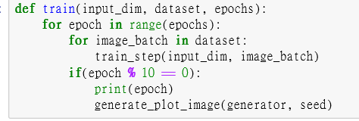  
每經過10個epochs 就display一次我生成的圖片

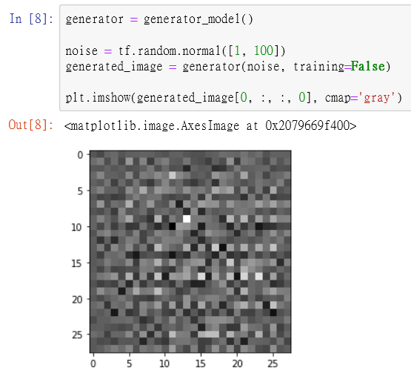

隨機生成一張未經訓練的圖片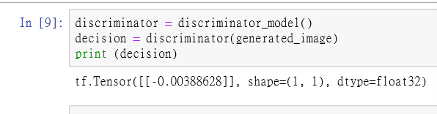

用分類器來分類說:如果是一張越不符合真實的圖片就將label標註數字趨近於0，反之，越接近真實則label數字趨近於1

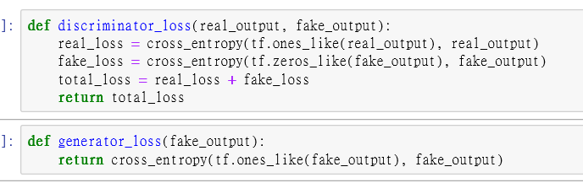

Discriminator 的loss 為判定為真實(label=1)的loss+判定為假(label=0)的loss

Generator的loss代表圖片被判別有多真實的loss

網路模型:

在此使用的模型由捲積及反捲積組成的，統稱DCGAN(Deep convolution GAN)

1. 生成器和判別器均不採用池化層，而採用（帶步長的）的捲積層；其中判別器採用普通捲積（Conv2D），而生成器採用反捲積（DeConv2D）

2. 在生成器和判別器上均使用 Batch Normalization

3. 在生成器除輸出層外的所有層上使用 RelU 激活函式，而輸出層使用 Tanh 激活函式

4. 在判別器的所有層上使用 LeakyReLU 激活函式

5. 捲積層之後不使用全連接層

6. 判別器的最後一個捲積層之後也不用 Global Pooling，而是直接 Flatten

DCGAN缺點:

1. 由於 DCGAN 的生成器中使用了反捲積，而反捲積固有地存在**“棋盤效應（Checkerboard Artifacts）”**，這個棋盤效應約束了DCGAN的生成能力上限。
2. **DCGAN 的非線性能力不足**: 輸入的圖片大小固定後，整個 DCGAN 的架構基本都固定的，包括模型的層數，唯一可以變化的似乎就只有捲積核大小，這會變成只能改變模型的寬度，沒有一種自然而直接的方法來增加深度。

**如果使用resnet來當作gan的變形來使用的話，效果會更好**GAN 上主流的生成器和判別器架構確實已經變成了 ResNet，**但 ResNet 比 DCGAN 要慢得多，所需要的顯存要多得多。基於本人硬體上的不足，沒能使用resnet來試，分常可惜。**